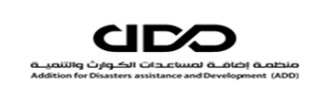
Date: ____________________________ _____________________________التاريخ:
From ____________________________ _________________________________من:
Address____________________________ ______________________________ العنوان:
Tell: ____________________________ _________________________ التلفون
SUBJECT: REQUEST FOR quotations
الموضوع :طلب مناقصه لتوريد مواد بترولية (ديزل) لمستشفى عثمان دقنه
Addition for Disasters assistance and Development organization invites quotations for the following under listed items:
تدعو منظمة أضافة لمساعدات الكوارث والتنمية إلى تقديم عروض الأسعار لما يلي تحت البنود المدرجة.
# | Description of items  الوصف | Unit  الوحدة | Qty  الكميية | Unit price السعر | Total Price  الجملة | Is deportation to the organization’s warehouses within the States of Sinar and Blue Nile ?  هل يتم الترحيل الي المستشفى
 | fuel (Diesel) per month for 17 months | Litter | 2000
Totalالجمـــــــــــــــــلة
الجملة كتابة :-

